Komisionálne skúšky
Predmet: Geografia
Dátum: 26. 08. 2020
Meno: Jaroslav Šveda

ZADANIE:
1.Doplň africké naj ...
-najdlhšia rieka, - najvodnatejšia rieka, - najvyššie pohorie, - najvyšší vrch, - najväčší polostrov, -najväčší ostrov,- najväčšia púšť, -najhlbšie jazero, - najväčšie jazero
2. Poloha Afriky (ktoré pologule – prečo?, čo obmýva Afriku?) + hranice s ostatnými kontinentmi a svetadielmi
3. Vyznač do obrysovej mapy uvedené geografické pojmy:
a.)Dračie vrchy, b.)Somálsky polostrov, c.) Guinejský záliv, d.) Červené more,
e.)Mozambický prieliv, f.) Atlas, g.) obratník Raka, h.) rieka Niger
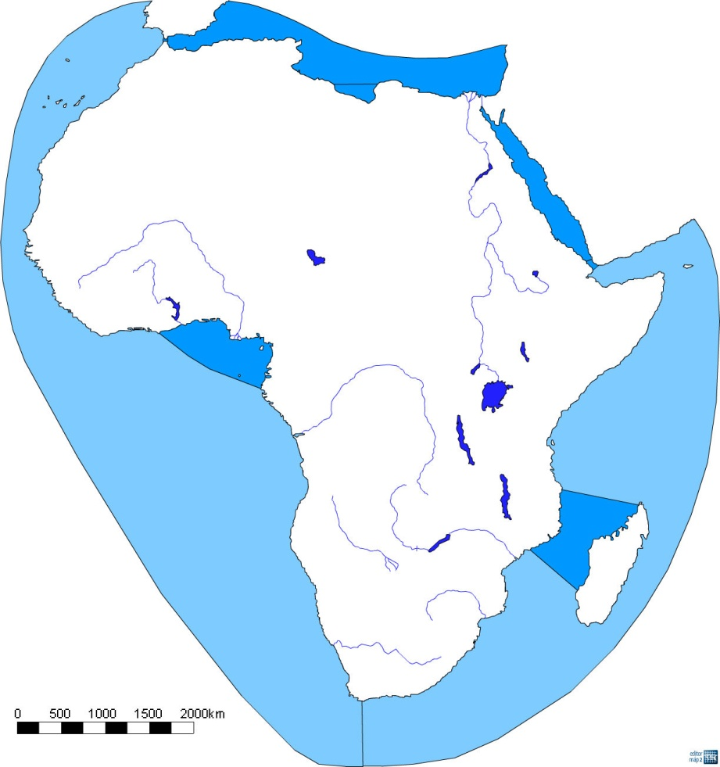

4. Ako delíme Ameriku z: a.) prírodného hľadiska
b.) socioekonomického hľadiska ?

5. Podnebie Severnej Ameriky: čo vplýva na podnebie (aké činitele)? Aké podnebné pásma sa vyskytujú v Severnej Amerike?

6.a.) Amerika - Poloha v rámci Zeme.
b.) Členitosť pobrežia Severnej Ameriky. Ostrovy, polostrovy. Najvyššie pohorie + najvyšší vrch

7. Vysvetli pojmy:
a.) animizmus, b.) Malgaši, c.) prérie d.) Inuiti e.) vádí

8. Doplň tabuľku:
Štát / oblasť | Štátne zriadenie | rieky | Povrchové celky | obyvateľstvo | Nerastná surovina / poľnohosp. plodina
USA
KANADA

9. Doplň fyzickogeografické pomery Afriky /reliéf, podnebie, vodstvo, pôdy, rastlinstvo a živočíšstvo./
Afrika pochádza z prapevniny _______________, Je to vysoko / nízko položený kontinent. Pre Afriku je typická aj _______________ činnosť vďaka severnej /východnej/ západnej Afrike, ktorá sa približuje k Afrike / vzdiaľuje od Afriky.
Pre Afriku sú typické tieto podnebné pásma (od rovníka) _____________________________
___________________________________________________________________________
V okolí rovníka sa vyskytuje ________________________ (bioklimatické pásmo), pre ktoré je typický výrub kvalitného dreva ______________________, ktoré sa využíva napr. v ________________________ priemysle.

